►Tham khảo bài học trước đó:
Giải Toán lớp 4 trang 152 Luyện tập chung | Hay nhất
Giải Toán lớp 4 trang 151 Luyện tập - Bài 1, 2, 3, 4
Tìm hai số khi biết hiệu và tỉ số của hai số đó Lớp 4 - Bài 1, 2, 3

Luyện tập chung trang 153

Bài 1 (trang 153 SGK Toán 4):
Tính :
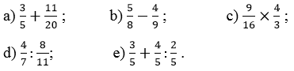
Phương pháp giải:
- Muốn cộng (hoặc trừ) hai phân số khác mẫu số ta quy đồng mẫu số hai phân số rồi cộng (hoặc trừ) hai phân số sau khi quy đồng.
- Muốn nhân hai phân số ta lấy tử số nhân với tử số, mẫu số nhân với mẫu số.
- Muốn chia hai phân số ta lấy phân số thứ nhất nhân với phân số thứ hai đảo ngược.
Lời giải:
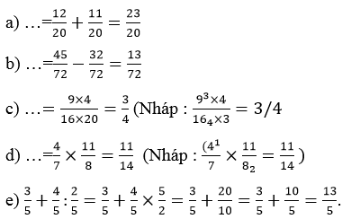

Bài 2 (trang 153 SGK Toán 4):
Tính diện tích hình bình hành có độ dài đáy là 18 cm, chiều cao bằng 5/9 độ dài đáy.
Phương pháp giải:
- Tính chiều cao = độ dài đáy × 5/9.
- Diện tích hình bình hành = độ dài đáy × chiều cao.
Lời giải:
Chiều cao của hình bình hành là:
18 × 5/9 = 10 (cm)
Diện tích hình bình hành là :
18 × 10 = 180 (cm²)
Đáp số: 180cm².

Bài 3 (trang 153 SGK Toán 4):
Một gian hàng có 63 đồ chơi gồm ô tô búp bê, số búp bê bằng 2/5 số ô tô. Hỏi gian hàng đó có bao nhiêu chiếc ô tô?
Phương pháp giải:
1. Vẽ sơ đồ: Coi số búp bê (vai trò là số bé) gồm 22 phần bằng nhau thì số ô tô (vai trò là số lớn) gồm 55 phần như thế.
2. Tìm tổng số phần bằng nhau.
3. Tìm giá trị của một phần bằng cách lấy tổng hai số chia cho tổng số phần bằng nhau.
4. Tìm số lớn (lấy giá trị một phần nhân với số phần của số lớn).
Lời giải:
Ta có sơ đồ :
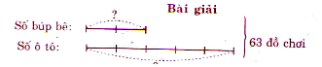
Theo sơ đồ, tổng số phần bằng nhau là :
2 + 5 = 7 (phần)
Số ô tô có trong gian hàng là :
63 : 7 × 5 = 45 (ô tô)
Đáp số: 45 ô tô.

Bài 4 (trang 153 SGK Toán 4):
Năm nay tuổi con ít hơn tuổi bố 35 tuổi và bằng 2/9 tuổi bố. Hỏi năm nay con bao nhiêu tuổi ?
Phương pháp giải:
1. Vẽ sơ đồ: Coi tuổi con (vai trò là số bé) gồm 22 phần bằng nhau thì tuổi bố (vai trò là số lớn) gồm 99 phần như thế.
2. Tìm hiệu số phần bằng nhau.
3. Tìm giá trị của một phần bằng cách lấy hiệu hai số chia cho hiệu số phần bằng nhau.
4. Tìm số bé (lấy giá trị một phần nhân với số phần của số bé).
Chú ý: Bước 3 và bước 4 có thể gộp thành một bước; có thể tìm số lớn trước rồi tìm số bé sau.
Lời giải:
Ta có sơ đồ :
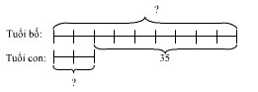
Theo sơ đồ, hiệu số phần bằng nhau là :
9 - 2 = 7 (phần)
Tuổi con là:
35 : 7 × 2 = 10 (tuổi)
Đáp số: 10 tuổi.

Bài 5 (trang 153 SGK Toán 4):
Khoanh và chữ đặt trước hình thích hợp :
Phương pháp giải:
Tìm phân số chỉ phần đã tô màu của mỗi hình. Phân số chỉ phần đã tô màu của một hình có tử số là số ô vuông được tô màu và mẫu số là tổng số ô vuông bằng nhau của hình đó.
Lời giải:
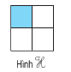
Phân số chỉ phần đã tô màu của hình H bằng phân số chỉ phần đã tô màu của hình :
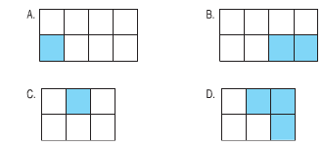
Ta tô màu 1/4 hình H.
Và đã tô màu 1/8 hình ở A;
2/8 (tức 1/4) hình ở B;
1/6 hình ở C và 3/6 (tức 1/2) ở hình D.
Vậy ta khoanh vào B.
Hoặc : Khoanh và B vì H cho biết 1/4 số ô vuông đã tô màu, ở hình B có 2/8 (hay 1/4) số ô vuông được tô màu.

